实验名称:交流谐振电路
实验目的: 研究RLC串并联电路的交流谐振现象,学习测量谐振曲线的方法,学习并掌握电路品质因素Q的测量方法与物理意义.

实验原理:
■ RLC交流电路
由交流电源S，电阻R，电容C和电感L等组成
■ 交流电物理量的三角函数表述和复数表述
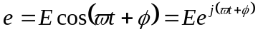
式中的可以是电动势、电压、电流、阻抗等交流电物理量，为圆频率， 为初始相角。  电阻R、电容C和电感串联电路
电路中的电流与电阻两端的电压是同相位的，但超前于电容C两端的电压 ，落后于电感两端的电压
电阻阻抗的复数表达式为 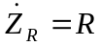 模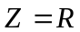
电容阻抗的复数表达式为 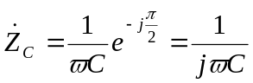 模 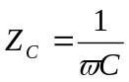
电感阻抗的复数表达式为 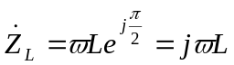 模 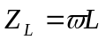
电路总阻抗为三者的矢量和。
电路总阻抗模的表达式为: 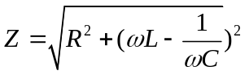
电容阻抗与电路总阻抗方向相反，如果满足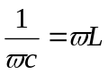，
则电路总阻抗为R，达到最小值。这时电流最大，形成所谓“电流谐振”。

试验记录
试验仪器及规格
ZX17-1交直流电阻器 0.5W RX710型十进制电容箱50V AC 电阻箱
导线 示波器 RL=80欧姆

数据记录及处理
将实验数据填入下表
并用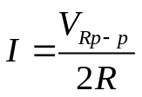计算电流
R=400

测量点 | 1 | 2 | 3 | 4 | 5 | 6 | 7 | 8 | 9
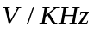 | 3.019 | 3.104 | 3.306 | 3.501 | 3.694 | 3.813 | 3.900 | 3.929 | 3.998
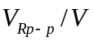 | 0.3 | 0.330 | 0.380 | 0.44 | 0.520 | 0.58 | 0.6 | 0.63 | 0.68
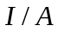 | 0.000375 | 0.000413 | 0.000475 | 0.000550 | 0.000650 | 0.000725 | 0.000750 | 0.000788 | 0.000850
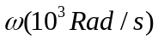 | 18.968936 | 19.503007 | 20.77221 | 21.997431 | 23.210086 | 23.957785 | 24.504422 | 24.686635 | 25.120174

测量点 | 10 | 11 | 12 | 13 | 14 | 15 | 16 | 17 | 18
 | 4.056 | 4.134 | 4.193 | 4.251 | 4.348 | 4.398 | 4.456 | 4.490 | 4.516
 | 0.72 | 0.8 | 0.84 | 0.92 | 1.08 | 1.16 | 1.28 | 1.36 | 1.44
 | 0.000900 | 0.001000 | 0.001050 | 0.001150 | 0.001350 | 0.001450 | 0.001600 | 0.001700 | 0.001800
 | 25.484599 | 25.974688 | 26.345396 | 26.70982 | 27.319289 | 27.633449 | 27.997873 | 28.211502 | 28.374864

测量点 | 19 | 20 | 21 | 22 | 23 | 24 | 25 | 26 | 27
 | 4.613 | 4.703 | 4.750 | 4.805 | 4.864 | 4.896 | 4.959 | 5.04 | 5.10
 | 1.7 | 2.1 | 2.3 | 2.5 | 2.8 | 3.0 | 3.0 | 2.7 | 2.3
 | 0.002125 | 0.002625 | 0.002875 | 0.003125 | 0.003500 | 0.003750 | 0.003750 | 0.003375 | 0.002875
 | 28.984333 | 29.54982 | 29.84513 | 30.190705 | 30.561413 | 30.762475 | 31.158315 | 31.667253 | 32.044245

测量点 | 28 | 29 | 30 | 31 | 32 | 33 | 34 | 35 | 36
 | 5.14 | 5.19 | 5.25 | 5.30 | 5.34 | 5.42 | 5.51 | 5.60 | 6.02
 | 2.1 | 1.9 | 1.7 | 1.48 | 1.4 | 1.20 | 1.04 | 0.92 | 0.6
 | 0.002625 | 0.002375 | 0.002125 | 0.001850 | 0.001750 | 0.001500 | 0.001300 | 0.001150 | 0.000750
 | 32.295572 | 32.609731 | 32.986722 | 33.300882 | 33.552209 | 34.054864 | 34.62035 | 35.185837 | 37.824775

测量点 | 37 | 38 | 39 | 40 | 41 | 42 | 43 | 44 | 45
 | 6.20 | 6.44 | 7.06
 | 0.54 | 0.46 | 0.36
 | 0.000675 | 0.000575 | 0.000450
 | 38.955748 | 40.463713 | 44.359288
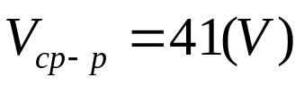
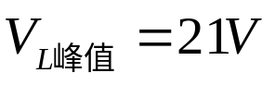
作出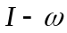图像
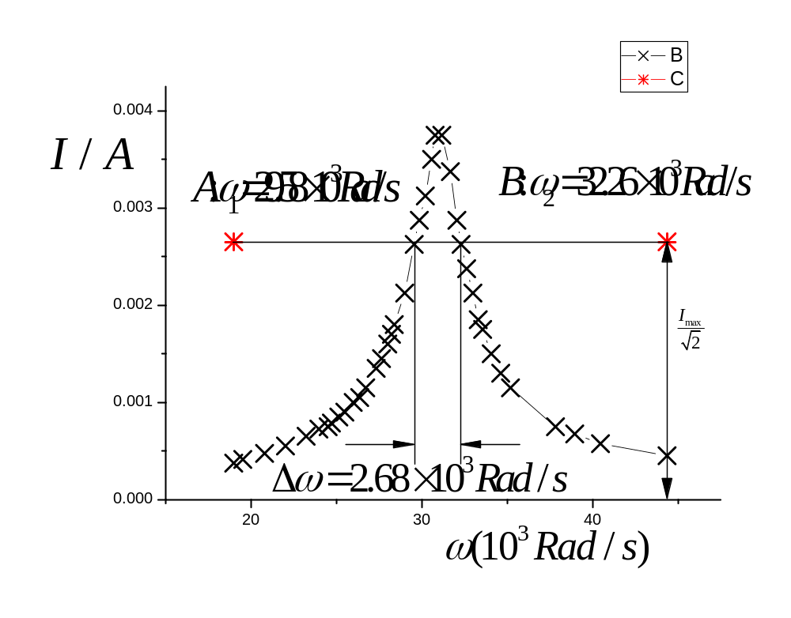
光滑连接个点后，读出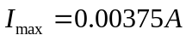
此时的谐振频率为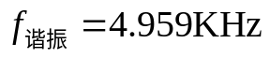，对应谐振角频率为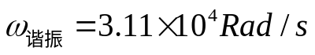
理论值为 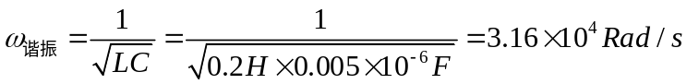
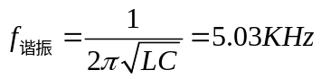
误差 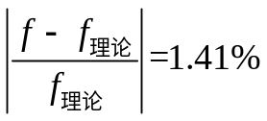
作出直线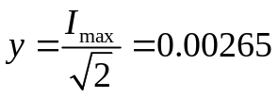
与图像相交于A,B两点。
用ORIGION中的SCREEM –READER命令读出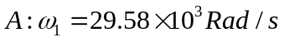, 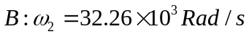
所以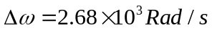
三种方式计算品质因素Q
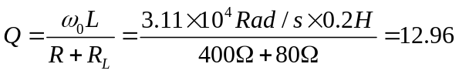
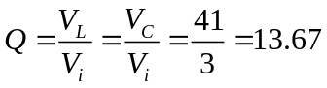
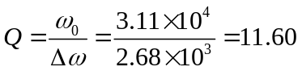

R=600

测量点 | 1 | 2 | 3 | 4 | 5 | 6 | 7 | 8 | 9
 | 3.086 | 3.298 | 3.509 | 3.599 | 3.720 | 3.871 | 4.022 | 4.111 | 4.230
 | 0.40 | 0.46 | 0.56 | 0.6 | 0.66 | 0.76 | 0.88 | 1.00 | 1.12
 | 0.0003333 | 0.0003833 | 0.0004667 | 0.0005 | 0.00055 | 0.0006333 | 0.0007333 | 0.0008333 | 0.0009333
 | 19.389909 | 20.721944 | 22.047696 | 22.613183 | 23.373448 | 24.322209 | 25.27097 | 25.830174 | 26.577873

测量点 | 10 | 11 | 12 | 13 | 14 | 15 | 16 | 17 | 18
 | 4.322 | 4.411 | 4.502 | 4.561 | 4.600 | 4.652 | 4.712 | 4.742 | 4.802
 | 1.32 | 1.52 | 2.1 | 2.3 | 2.4 | 2.5 | 2.7 | 2.9 | 3.0
 | 0.0011 | 0.0012667 | 0.00175 | 0.0019167 | 0.002 | 0.0020833 | 0.00225 | 0.0024167 | 0.0025
 | 27.155926 | 27.715129 | 28.286899 | 28.657607 | 28.902651 | 29.229377 | 29.606368 | 29.794863 | 30.171854

测量点 | 19 | 20 | 21 | 22 | 23 | 24 | 25 | 26 | 27
 | 4.832 | 4.896 | 4.952 | 5.01 | 5.06 | 5.10 | 5.15 | 5.21 | 5.27
 | 3.2 | 3.3 | 3.3 | 3.25 | 3.0 | 2.85 | 2.7 | 2.4 | 2.2
 | 0.0026667 | 0.00275 | 0.00275 | 0.0027083 | 0.0025 | 0.002375 | 0.00225 | 0.002 | 0.0018333
 | 30.36035 | 30.762474 | 31.114332 | 31.478757 | 31.792916 | 32.044244 | 32.358403 | 32.735394 | 33.112385

测量点 | 28 | 29 | 30 | 31 | 32 | 33 | 34 | 35 | 36
 | 5.30 | 5.36 | 5.42 | 5.48 | 5.51 | 5.74 | 5.81 | 5.93 | 6.13
 | 2.1 | 1.9 | 1.8 | 1.7 | 1.56 | 1.2 | 1.12 | 0.96 | 0.8
 | 0.00175 | 0.0015833 | 0.0015 | 0.0014167 | 0.0013 | 0.001 | 0.0009333 | 0.0008 | 0.0006667
 | 33.300881 | 33.677872 | 34.054863 | 34.431854 | 34.620349 | 36.065482 | 36.505305 | 37.259287 | 38.515924

测量点 | 37 | 38 | 239 | 40 | 41 | 42 | 43 | 44 | 45
 | 6.23 | 6.41 | 6.61 | 6.85 | 6.6
 | 0.78 | 0.7 | 0.64 | 0.58 | 0.54
 | 0.00065 | 0.0005833 | 0.0005333 | 0.000483 | 0.00045
 | 39.144243 | 40.275216 | 41.531853 | 43.03982 | 41.46902

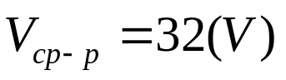
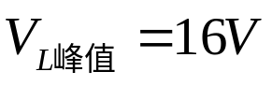

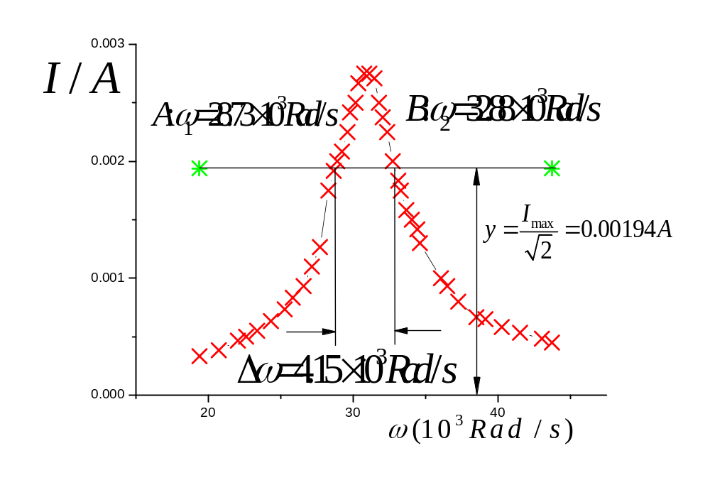
光滑连接个点后，读出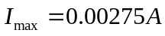
此时的谐振频率为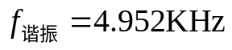，对应谐振角频率为
理论值为
误差 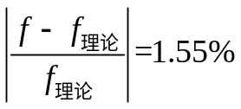
作出直线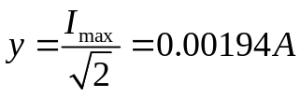
与图像交于A,B两点。
用ORIGION中的SCREEM –READER命令读出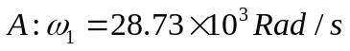,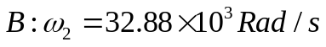
所以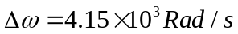
三种方式计算品质因素Q
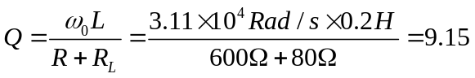
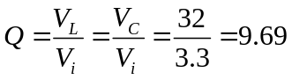
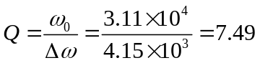.
从图中可以看出.点列在峰值左边部分明显偏左了.所以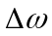明显偏大.所以第三种方法测出的Q偏小.主要原因可能是因为信号发生器不稳定,产生的电压或频率不准确.导致这种现象.

比较试验图像
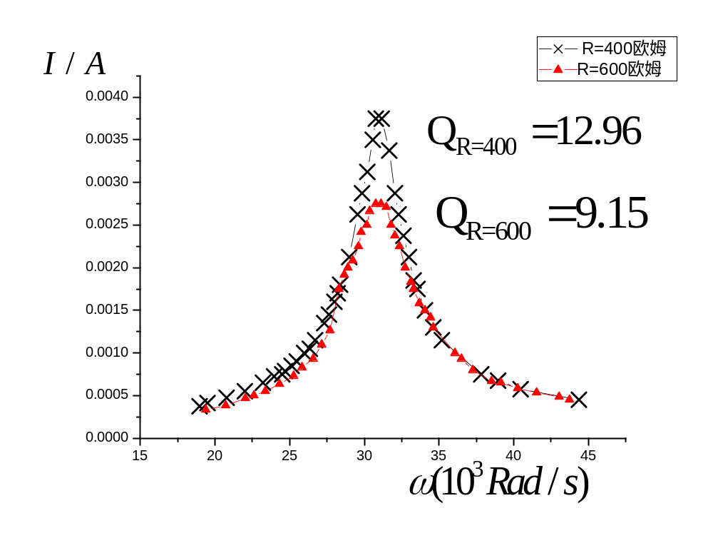
由R=400,R=600的图像对比可知
Q值越大 ,则峰越尖锐.反之越平滑

电路连接方法:
用示波器测量一个元件上的电压,待测元件与示波器必须要有公共共地端.本试验中测量电感电容的电压就必须更改电路,把待测元件的一端接到”地”端.

思考题
1根据RLC电路谐振特点,在试验中如何判断已经达到了谐振?
答:在本试验中,电阻,电容和电感上的交变电压从从小变大,再从大变小.则可以找到一个极大值.此时电路达到谐振.
2串联电路谐振时,电容电感上的瞬时电压的相位有什么关系?若将电容电感接到示波器XY上,会有什么现象?为什么?
答: 串联电路谐振时.电路中电流超前于电容C两端的电压 ，落后于电感两端的电压 ,所以电容电感 瞬时电压相差 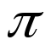
若将电容电感接到示波器XY上,猜测会出现一根过二四象限的直线.因为电容电感 瞬时电压相差 ,所以他们的电压符号相反. 所以会出现的是过二四象限的直线.即斜率为-1.
数学证明如下
设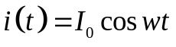 则 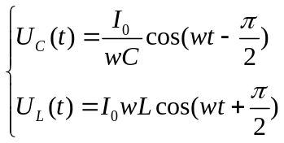
则有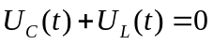.

3如果用一个400mH的固定电感与一个可变调谐电容组成一个串联谐振电路，为了使之能在200至600m的波段上调谐，则电容调谐范围为多少？
由 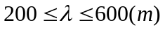 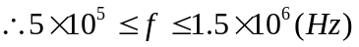，
再 由 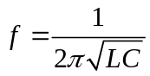 ， 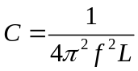
得到 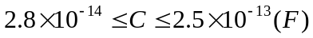。

学号 PB07013077 姓名 朱业俊

